Prénom : …………………………… | Date : ……………………………………….……………………

 | Les CONSONNES : « G » (02)

1./ Complète avec « g… », « gu… » ou « ge… » :

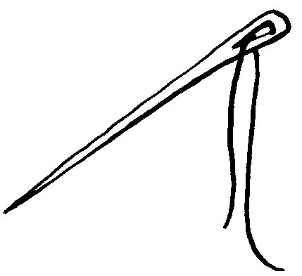 | 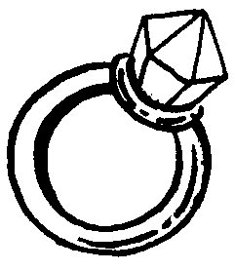 | 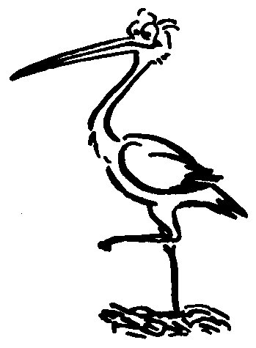 | 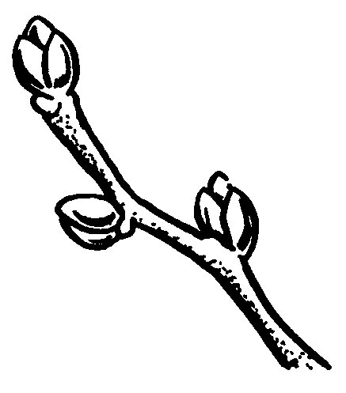
une ai……ille | une ba……e | une ci……ogne | des bour……ons
 |  | 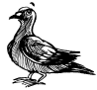 | 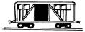
un fa……ot | un plon……eur | un pi……on | un wa……on

2./ Complète cette grille de mots croisés :

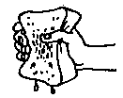  1.  une ……………………………    3.  un ……………………………  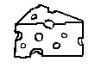  5.  du ……………………………    7.  …………………………… |   2.  un ……………………………  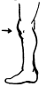  4.  un ……………………………  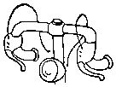  6.  un ……………………………    8.  une ……………………………
 |  |  |  |  | 2.
 |  |  |  | 1. | …… | …… | …… |  | …… | …… | …… |  | 5.
 |  |  |  |  | …… |  |  |  |  |  | 4. |  | ……
 |  |  | 3. | …… | …… | …… | …… |  | …… | …… | …… | …… | ……
 |  |  |  |  | …… |  |  |  |  |  | …… |  | ……
 |  |  |  |  | …… |  |  |  |  |  | …… |  | ……
 |  |  |  |  | …… |  |  |  |  |  | …… |  | ……
 |  |  | 7. |  | …… |  | 8. |  |  |  | …… |  | ……
 |  | 6. | …… | …… | …… | …… | …… |  | …… |  |  |  | ……
 |  |  | …… |  | …… |  | ……
 |  |  | …… |  |  |  | ……
 |  |  | …… |  |  |  | ……
 |  |  | …… |  |  |  | ……
 |  |  | …… |  |  |  | ……
 |  |  | ……

3./ Complète avec « g… », « gu… » ou « ge… » :

la ……eule du ……orille - le Portu……al - un ……éant - une ti……e

un pi……on - une oran……ade - un villa……e - un ……ilet - re……arder

un ……ardien - la lan……e - la mar……e - coura……eux

